Дыхательная гимнастика цигун с участием общественных советников
11.02.2019
22 января 2019 года в 11:00 ГБУ ВПСК «Родина» организована и проведена дыхательная гимнастика цигун с приглашением общественных советников по адресу: ул. Свободы, д. 55.
Уникальность данной гимнастики в том, что самый простой комплекс упражнений цигун для начинающих направлен на укрепление организма.
Практика комплекса включала:
- подготовительные упражнения;
- статическая работа («стояние столбом»);
- комплекс упражнений при основной статической позиции;
- комплекс упражнений в движении.
Главный принцип гимнастики – делая упражнения, последовательно нагружать мышцы, двигаясь от ног к голове или обратно. Правильное дыхание нужно для равномерной нагрузки на сердце и полноценного обогащения крови кислородом.
Регулярные занятия гимнастикой укрепляют и дух и тело, помогая справиться с самыми разными недугами.
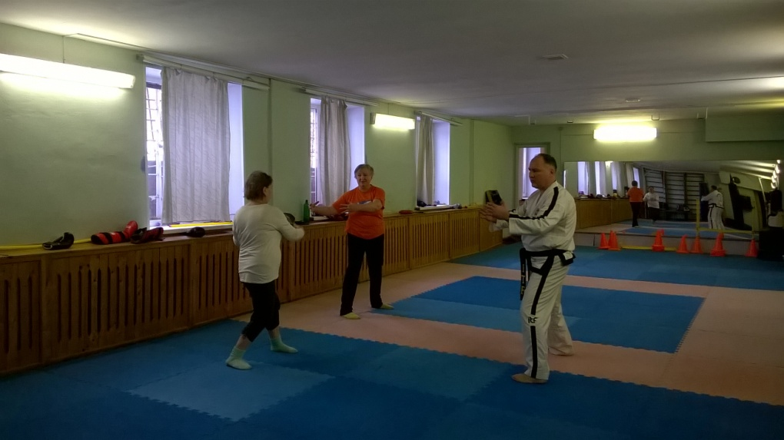
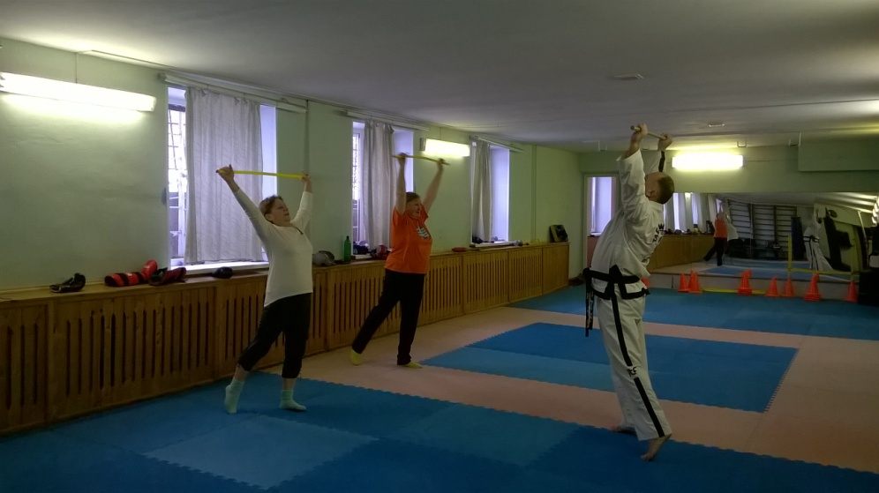

Адрес страницы: http://tushino-juzhnoe.mos.ru/public-advisors/meropriyatia-obshest-sovetnikov/detail/7877772.html
Управа района Южное Тушино города Москвы

